**Asignación 5**

Vistos los temas de presentación gráfica, tabular, y el R Markdown, se pide que construya un Story- Telling a partir de las funcionalidades de R.

¿Qué es un *Storytelling* ?

“**Storytelling** es el arte de contar una historia usando lenguaje sensorial presentado de tal forma que trasmite a los oyentes la capacidad de interiorizar, comprender y crear significado personal de ello.”

*Cuando Apple presentó el iPod al mundo por primera vez, no nos hablaron de cuántas megabytes llevaba. Nos contaron una historia de “1.000 canciones en tu bolsillo” y así nos enganchó.*

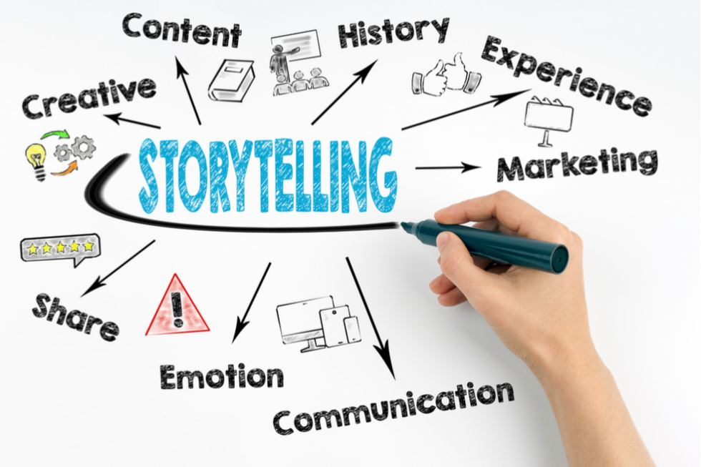

-Sírvase de todos los elementos vistos en el curso: cuadros, tablas dinámicas, gráficos  
  
Se solicita:

* Introducir texto en la explicación.
* Contener tablas.
* Contener gráficos.

Puede trabajar mediante presentaciones del R Markdown del tipo, documentos (tipo web), o presentaciones del tipo ioslices.

**Importante**: se debe de enfocar en algún punto que le llame la atención, en tan solo 8 min de presentación debe ser conciso y preciso. No olvide una pequeña conclusión del análisis realizado.

*Fuentes*:

<https://vilmanunez.com/que-es-storytelling/>

<https://rockcontent.com/es/blog/que-es-storytelling/>

<https://www.youtube.com/watch?v=79QM5lnz2Is&ab_channel=NegociosyEmprendimiento>

<https://www.youtube.com/watch?v=-wFTynbPEBg&ab_channel=JuditCatal%C3%A0-IdeasEmpresa>

<https://vilmanunez.com/que-es-storytelling/>